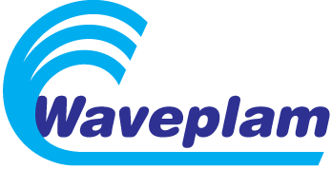

Εκπαιδευτική Ημερίδα Κυματικής Ενέργειας

Εθνικό Ίδρυμα Ερευνών, Αμφιθέατρο «Λεωνίδας Ζέρβας»
Βασιλέως Κωνσταντίνου 48, Αθήνα

Πέμπτη, 21 Οκτωβρίου 2010

ΦΟΡΜΑ ΕΓΓΡΑΦΗΣ

Ονοματεπώνυμο
Ειδικότητα/Τίτλος

Φορέας/Εταιρία
Διεύθυνση
Τηλέφωνο
Fax
E-mail
Website

Για την καλύτερη διοργάνωση της εκδήλωσης, παρακαλούμε όπως συμπληρώσετε και αποστείλετε τη φόρμα εγγραφής στο ΚΑΠΕ, υπόψη κας. I. Δουνάκη (τηλ. 210 66033212, fax: 210 6603302, e-mail: dounaki@cres.gr) μέχρι την Τρίτη, 19 Οκτωβρίου 2010.

